Лабораторна робота №5

1. Пройдіть розділи List Rendering, Event Handling, Listening to Events, Form Input Bindings, Components Basics із гайду по Vue.js: https://v3.vuejs.org/guide/introduction.html

2. Пройдіть розділи Вступ, Установка, Основи із <https://cli.vuejs.org/ru/guide/>

3. Створіть папку VueCLIProject та запустіть командний рядок.

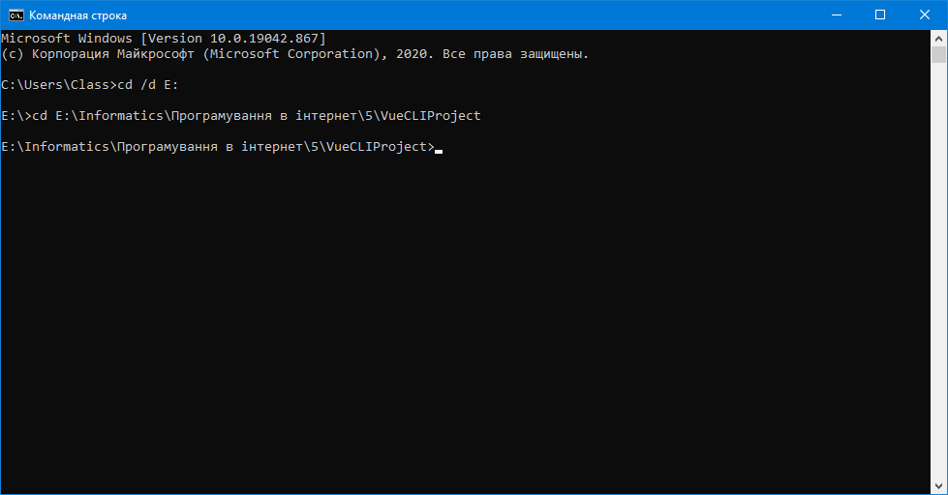

4. Встановіть vueCLI з допомогою команди npm install -g @vue/cli

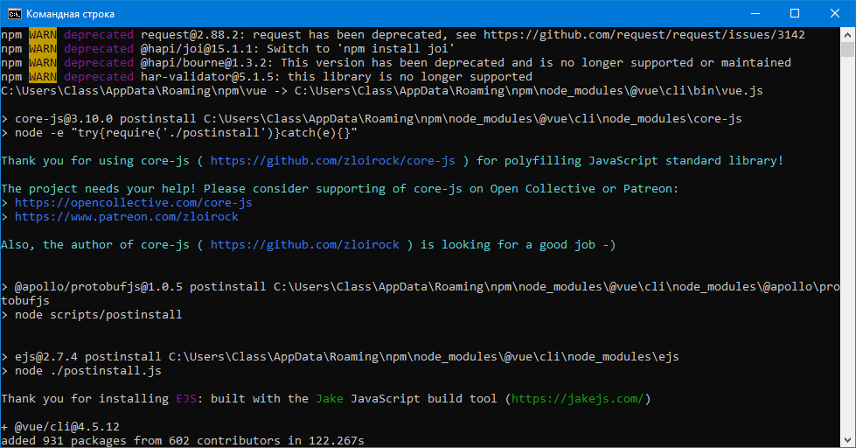

5. Створіть базовий проект з допомогою команди vue create hello-world

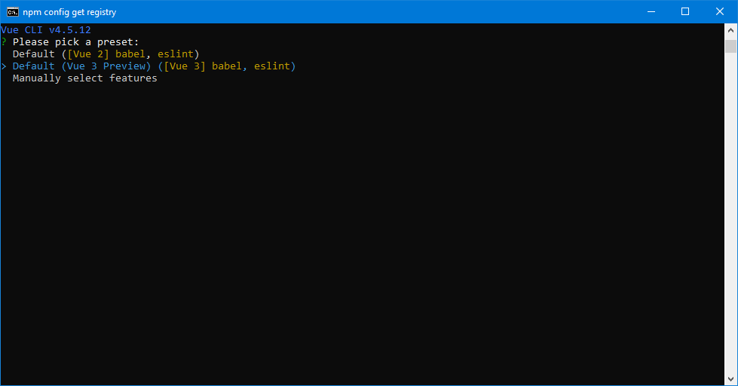

6. Оберіть пресет Default (Vue 3 Preview) ([Vue 3] babel, eslint)

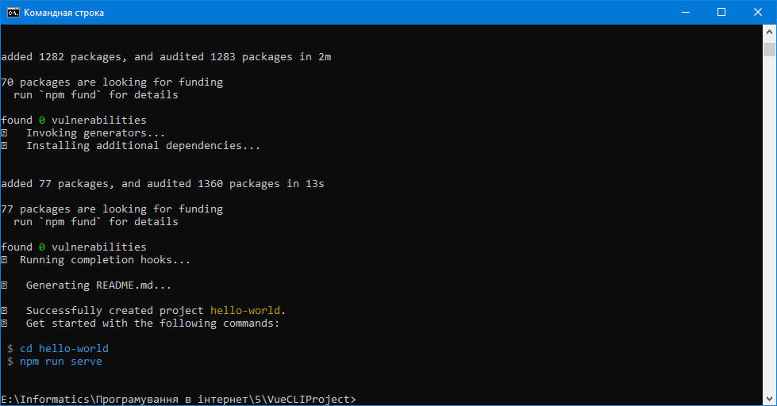

7. Запустіть налаштування проекту черз команду vue ui.

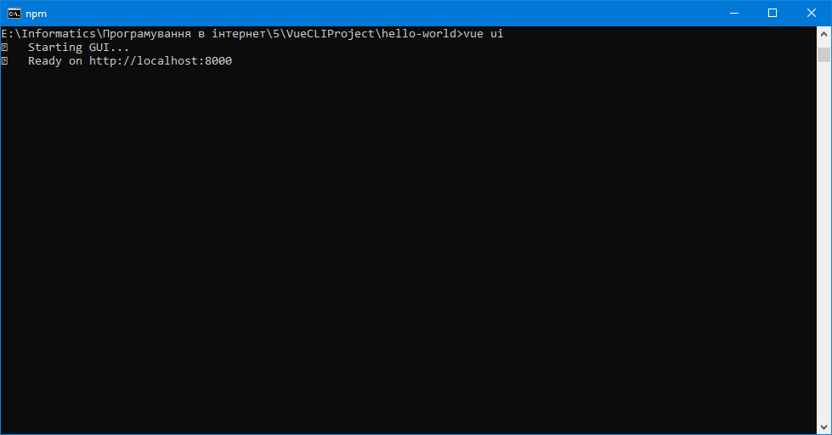

8. У розділі залежності встановіть бібліотеку underscore.

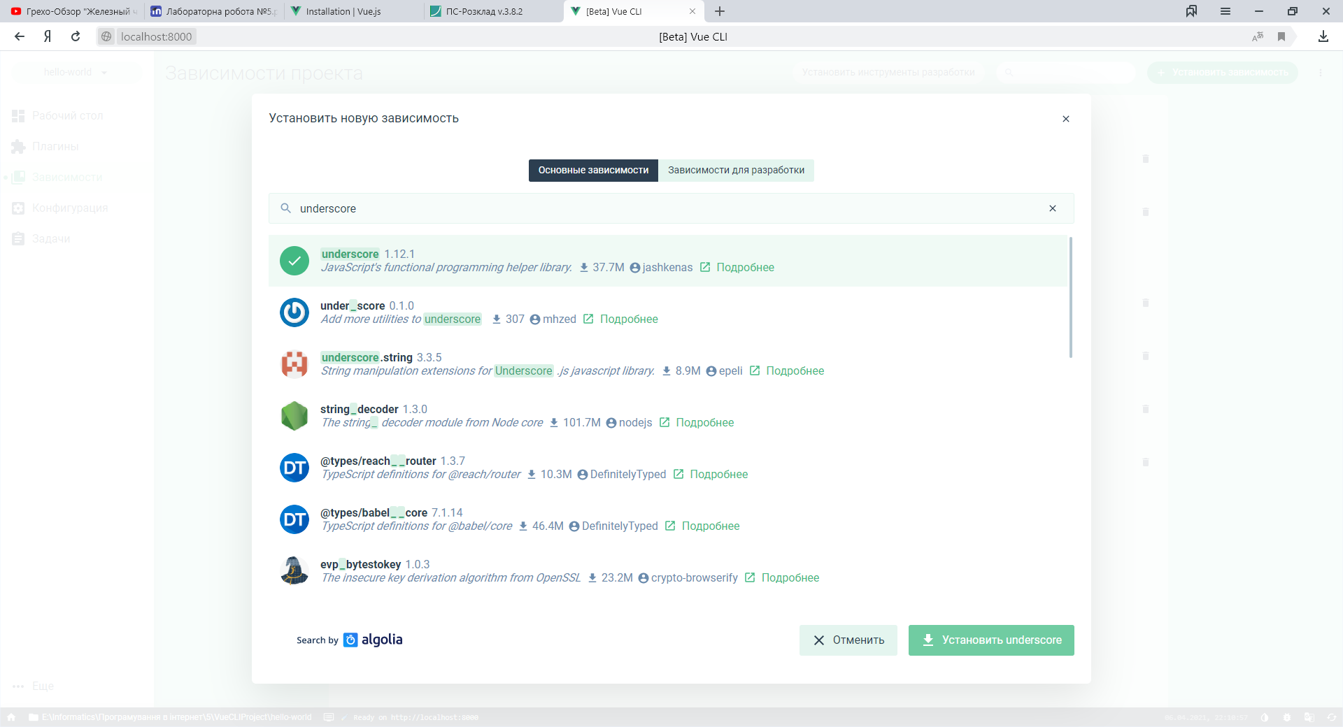

9. У створеному проекті на головній сторінці замініть лого Vue на лого університету.

10. Запустіть команду serve та перевірте зміни.

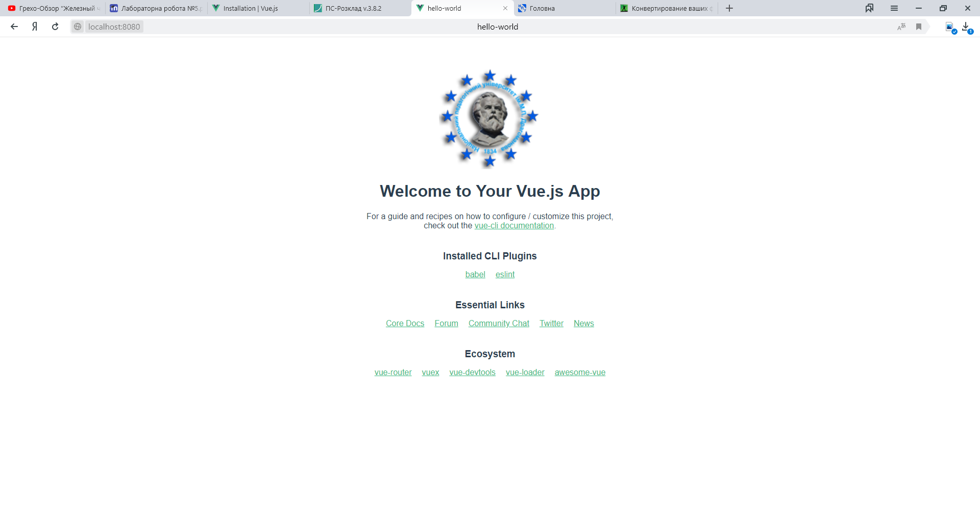

11. У папці components створіть компонент userdata. Даний компонент містить поля: імя, прізвище, вік, місто. Під поялми розміщена таблиця «поточні дані користувача» яка відображає введенні значення у форматі ключ: значення.

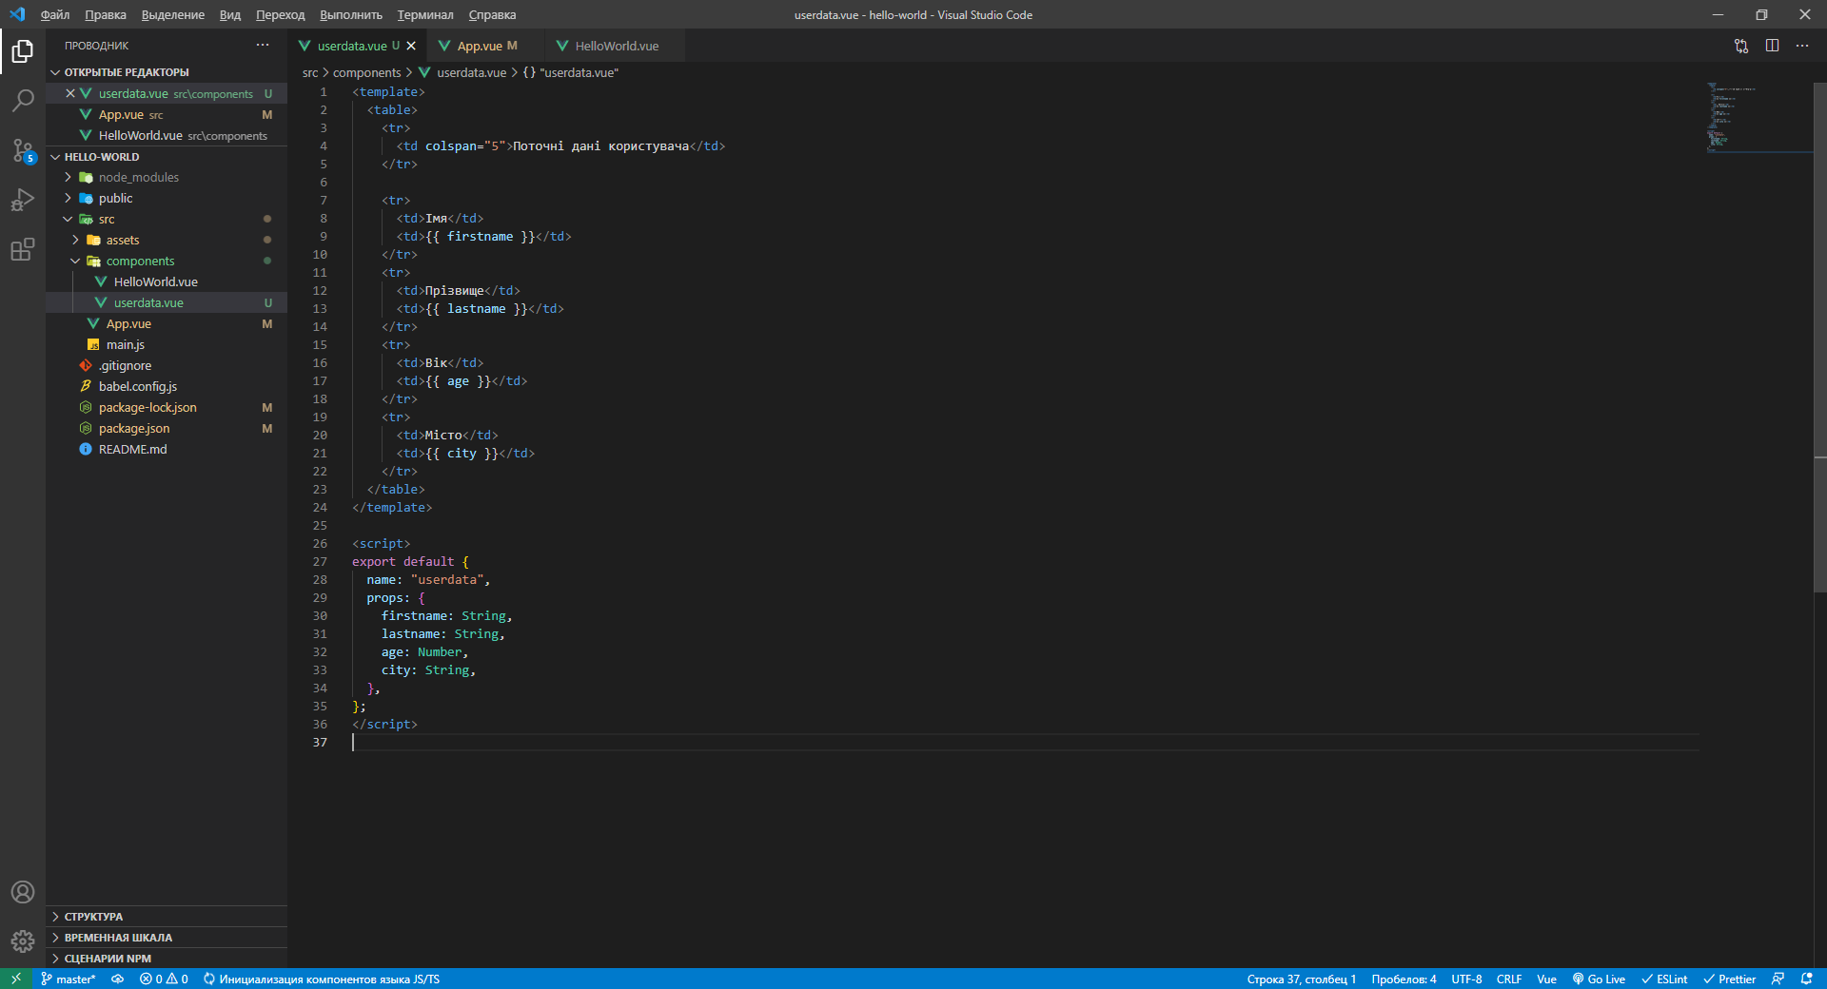

12. Створіть компонент comment який складається з текстового поля textarea, кнопки опублікувати та списку опублікованих коментарів.

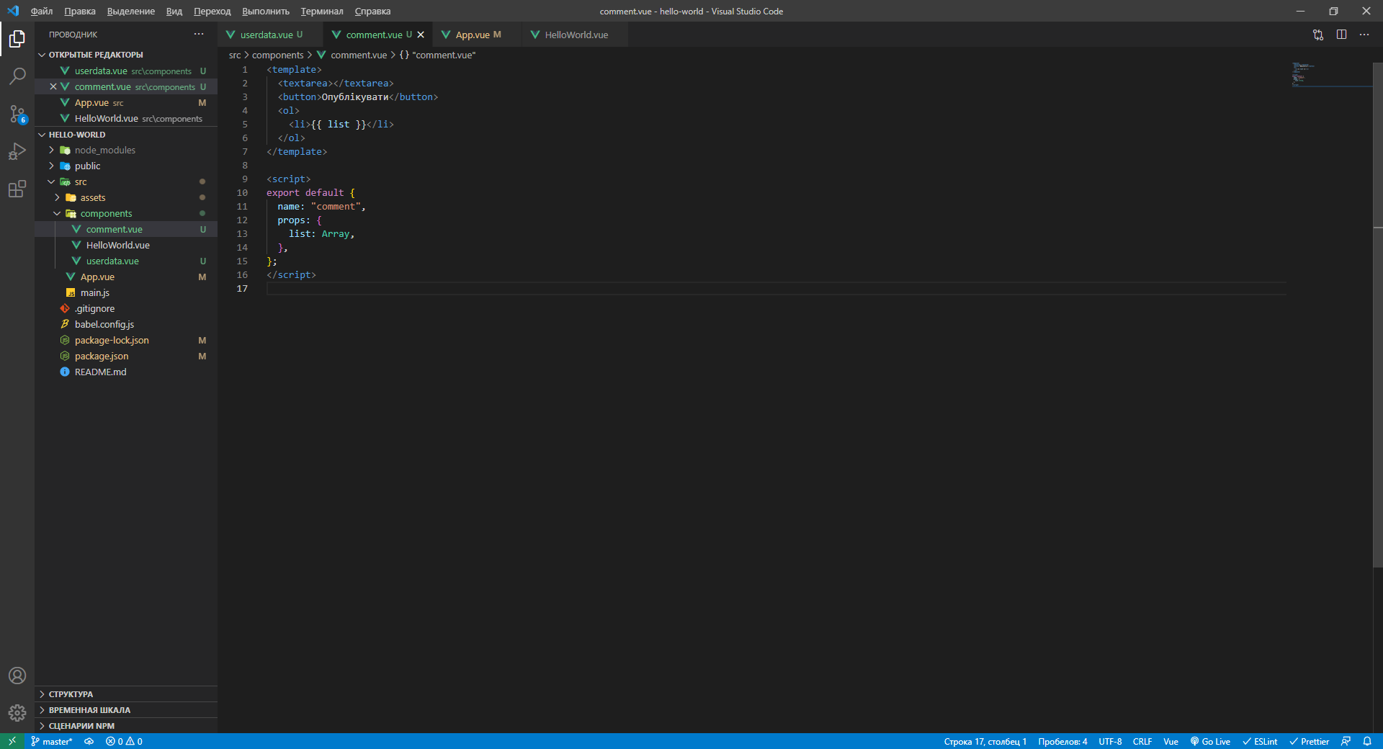

13. Після натискання кнопки опублікувати - текст з поля та почоний час публікуються внизу компонента.

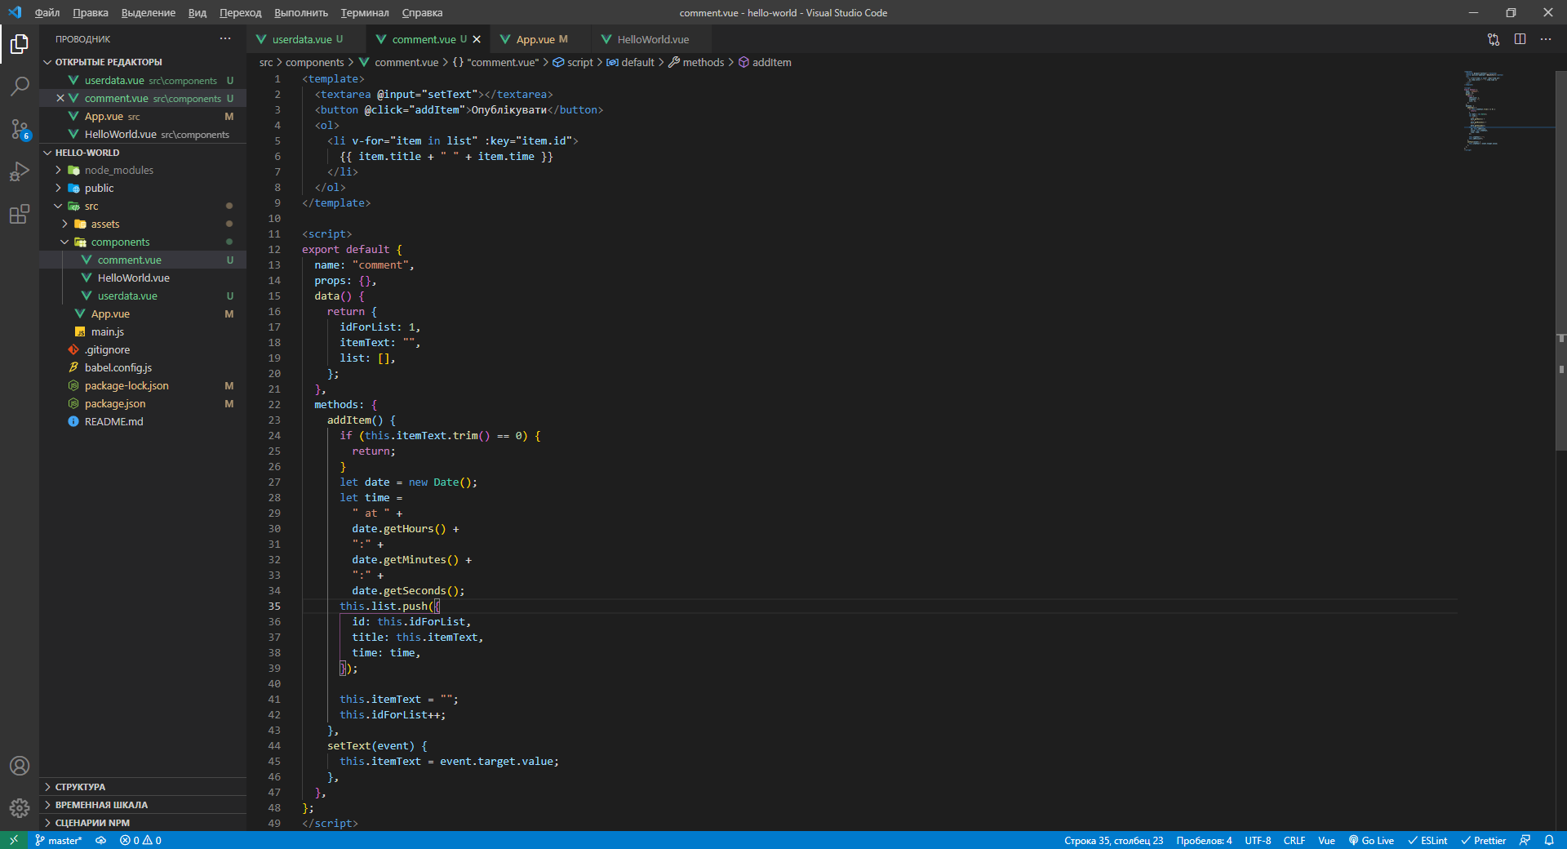

14. Створіть компонент Participants. Компонент Приймає як дані список імен. Навпроти кожного імені знаходиться checkbox. Внизу компонента напис знаходиться напис «Обрані учасики: [учасник1, учасник2, …]» де учасник імя з активованим checkbox.

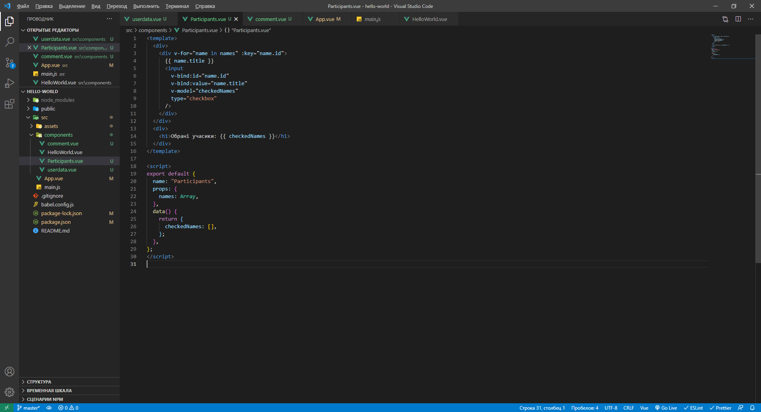

15. Додайте створені компоненти на головну сторінку

